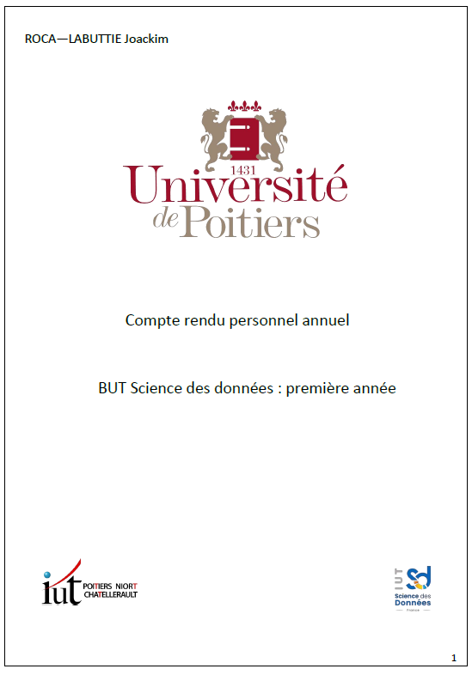
Joackim ROCA--LABUTTIE
Compte rendu personnel annuel
BUT Science des Données : deuxième année

Introduction
Bonjour, je m’appelle Joackim ROCA-LABUTTIE et je viens de clôturer ma deuxième année de BUT Sciences des Données à l’IUT de Niort. Après une première année de découverte et d’adaptation, cette année a été celle de la professionnalisation et de l’approfondissement technique. En tant que futur consultant data, j'ai appris à transformer des masses de données brutes en véritables outils de pilotage stratégique, confirmant ma passion pour l'alliance entre les chiffres et l'informatique décisionnelle.

Bilan Académique
La deuxième année a marqué un tournant vers des projets de plus grande envergure. Si la programmation était un défi en première année, j'ai désormais stabilisé mes compétences en Python et R, les utilisant pour des tâches complexes comme le Machine Learning (prédiction de diamètres de tumeurs) ou le développement d'applications interactives avec R Shiny.
Mes facilités en mathématiques m'ont permis de maîtriser la statistique inférentielle (échantillonnage et estimation) et la modélisation multivariée. En anglais, mes efforts ont payé : l'exploitation de sources techniques internationales pour le projet SportOne m'a permis de gagner en assurance. Enfin, ma communication écrite s'est nettement professionnalisée à travers la rédaction de comptes rendus critiques, notamment sur la mise en conformité RGPD au sein d'un service RH.

Compétences Acquises
Cette année, j'ai franchi un palier en passant de la manipulation de fichiers à l'ingénierie de données :
- Ingénierie et BI : Conception de Data Warehouses avec Talend Open Studio et création de tableaux de bord interactifs sous Power BI.
- Machine Learning : Mise en œuvre de modèles de Régression Linéaire Multiple avec traitement avancé des valeurs extrêmes (winsorisation) sous Python.
- Systèmes d'Information : Maîtrise des SIG (QGIS) pour l'analyse spatiale (ex: implantation des restaurants Mc Donald's selon la densité de population).
2
- Développement : Création d'interfaces de gestion avec Python (Tkinter) reliées à des bases SQL et automatisation de verdicts académiques via VBA.
- Droit des données : Capacité à auditer et nettoyer des fichiers RH pour garantir leur conformité au règlement européen (RGPD).

Réflexion et Développement Personnel
L'enchaînement des projets simultanés en fin d'année a été le véritable test de ma gestion du temps. J'ai appris à piloter des missions de "Consultant Data", où la rigueur dans la modélisation doit rencontrer la réalité métier (comme pour le projet Sel Marin ou l'immobilier dans les Deux-Sèvres). Je ne me contente plus de produire des chiffres ; je cherche à minimiser l'erreur absolue pour offrir les prédictions les plus proches de la réalité. Je suis fier d'avoir validé mes compétences avec des moyennes solides, prouvant que mon investissement initial a porté ses fruits.

Projets Futurs
Conformément à mes objectifs, j'ai choisi de m'orienter vers des modèles statistiques avancés. Mon intérêt pour la statistique dans le sport reste ma boussole : les graphiques interactifs que je conçois pour analyser les performances au tennis et au football sont désormais enrichis par mes connaissances en Power BI et en modélisation prédictive. Pour ma troisième année, je souhaite mettre cette expertise au service d'une organisation capable de transformer la donnée sportive en avantage compétitif.
3

